CAPÍTULO II: INTERCAMBIO COMERCIAL ENTRE PERÚ Y ESTADOS UNIDOS

El Tratado de Libre Comercio (TLC) entre Perú y Estados Unidos entró en vigor el 1 de febrero de 2009, marcando un hito en la relación comercial entre ambos países. Este acuerdo busca eliminar barreras arancelarias y no arancelarias, facilitar el comercio de bienes y servicios, y promover la inversión bilateral.
Gracias al TLC, un alto porcentaje de productos peruanos acceden al mercado estadounidense libres de aranceles, especialmente aquellos de los sectores agrícola, textil y pesquero. Asimismo, el tratado establece reglas claras sobre propiedad intelectual, contratación pública, derechos laborales y protección ambiental.
Estados Unidos se ha consolidado como uno de los principales socios comerciales de Perú, impulsando el crecimiento de exportaciones no tradicionales y fomentando la competitividad de las empresas peruanas en un mercado de más de 330 millones de consumidores.

Exportaciones de Perú a Estados Unidos
Desde la entrada en vigencia del Tratado de Libre Comercio (TLC) con Estados Unidos, las exportaciones peruanas hacia ese país han mostrado una tendencia general de crecimiento, aunque con dos caídas significativas en los años 2015 y 2019. En 2024, las exportaciones alcanzaron su nivel más alto, con un total de US$ 9,554 millones.
Durante el período 2020–2024, las exportaciones peruanas a Estados Unidos crecieron a una tasa promedio del 11 % anual, y solo en 2024 se registró un aumento del 4 % respecto al año anterior.
Este desempeño ha sido posible gracias a las condiciones favorables del TLC, que permite el ingreso de productos peruanos con arancel cero, mejorando su competitividad frente a otras ofertas extranjeras. Asimismo, ha influido el crecimiento de la oferta exportable de productos no tradicionales, en particular los agrícolas, cuya alta demanda en el mercado estadounidense ha sido clave para consolidar este resultado positivo.

Figura 2.1: Evolución de las exportaciones de Perú a Estados Unidos, 2005 – 2024
(Valor exportado en millones de dólares)

Fuente: Adaptado de Trademap (2024)

Exportaciones de los principales productos de Perú a Estados Unidos
Los principales productos exportados por Perú a Estados Unidos en el año 2024, según datos de Trademap, se desagregan en arándanos rojos, uvas frescas, oro en bruto, cobre refinado, y minerales de molibdeno y sus concentrados. Entre estos, los arándanos se destacan como el producto líder, evidenciando un crecimiento sostenido desde el año 2013, hasta superar los 480 millones de USD en 2024. Por su parte, el aguacate ha experimentado fluctuaciones en los últimos cinco años, sin embargo, este producto se sigue manteniendo como el segundo producto más exportado hacia Países Bajos con 408 millones de USD. Asimismo, en cuanto al producto industrial, el gas natural también presenta fluctuaciones en el valor exportado influenciado por factores externos como el aumento del precio del gas natural licuado ruso, que a pesar de seguir teniendo presencia en la Unión Europea como uno de los principales proveedores, algunos países buscan otras alternativas con precios más razonables. Por otro lado, las uvas frescas muestran valores positivos con un incremento sustancial en los últimos tres años (2022-2024), ascendiendo el valor a 260 millones de USD en el último año. Finalmente, el cacao en grano, aunque con volúmenes menores, presenta un crecimiento sostenible a partir del año 2013, teniendo su principal aumento en el valor exportado en el año 2024 con 104 millones de USD.

Figura 2.2: Evolución de los principales productos de exportación de Perú a Estados Unidos 2005 – 2024
(Valor exportado en miles de dólares)

Fuente: Adaptado de Trademap (2024)

En lo que respecta a las métricas empleadas en el estudio, la variación porcentual (VAR%) y la tasa de crecimiento promedio (TCP%), fueron utilizados como herramientas de análisis comercial, con el propósito de entender las tendencias de los principales productos exportados en el año 2024. En cuanto a la variación porcentual, el producto que obtuvo mayor crecimiento con respecto al año anterior fue el gas natural licuado con un VAR% de 1085.39%, en segundo lugar se encuentra el cacao en grano con 141.34%, seguido por los arándanos, que crecieron un 40.29%. Completan el top cinco los aguacates y las uvas frescas, con incrementos de 37.68% y 32.99% respectivamente.

Tabla 2.1 Exportaciones de Perú a Países Bajos
(Valor exportado en miles de dólares)
Ranking FOB 2024 | Descripción del producto | FOB 2023 | FOB 2024 | Part. 2024 | Var 24/23 | TCP 24/20
- | Todos los productos | 1,783 | 2,491 | 100% | 39.66% | 15.07%
1 | Arándanos | 344 | 483 | 19.41% | 40.29% | 17.17%
2 | Aguacates, frescos o secos | 296 | 408 | 16.40% | 37.68% | 12.57%
3 | Gas natural, licuado | 29 | 344 | 13.83% | 1085.39% | 91.48%
4 | Uvas frescas | 195 | 260 | 10.45% | 32.99% | 17.78%
5 | Cacao en grano | 43 | 104 | 4.20% | 141.34% | 36.38%

Fuente: Adaptado del Comercio Bilateral entre Perú y Países Bajos, por Trademap 2024.

Importaciones de Perú desde Países Bajos
En el apartado de las importaciones, en la siguiente figura se observa el periodo 2005- 2024, el cual muestra una tendencia general de crecimiento, aunque con fluctuaciones marcadas durante el periodo estudiado. En los primeros años, entre 2005 y 2008, se experimentó un crecimiento constante, impulsado por la globalización y la expansión comercial previa a la crisis financiera global, que provocó una reducción considerable al año siguiente.

A partir de 2010, se presenció una recuperación progresiva, alcanzando un nuevo pico en 2012, año anterior a la entrada en vigor del Tratado de Libre Comercio (TLC) entre Perú y la Unión Europea. Sin embargo, en los años siguientes las importaciones mostraron una evolución irregular, destacando el año 2017, cuando se alcanzó el nivel más alto del período estudiado, registrándose importaciones desde Países Bajos por un valor de 287 millones de USD.
El año 2020 estuvo marcado por una pandemia global que no solo afectó la salud de las personas, sino también las relaciones comerciales. Con respecto a Países Bajos, Perú pasó a importar ese año un total de 169 millones de USD. No obstante, a partir de 2021, las importaciones comenzaron a recuperarse, mostrando una tendencia positiva que en 2024 alcanzó cifras de 265 millones de USD, aunque sin lograr superar el nivel máximo registrado en el periodo pre-pandemia.

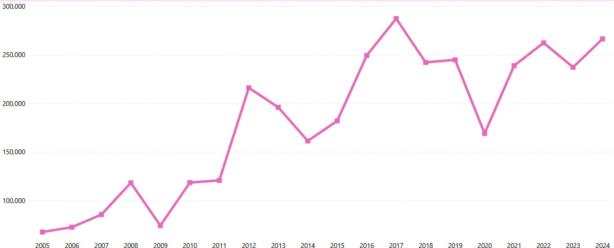
Figura 2.3: Evolución de las importaciones de Perú desde Países Bajos 2005 - 2024 (Valor importado en miles de dólares)

Fuente: Adaptado de Trademap 2024

Los principales productos importados de Perú desde Países Bajos son aparatos elevadores o transportadores, patatas, preparadas o conservadas, sin vinagres ni ácido acéticos, congeladas, preparaciones alimenticias, n.c.o.p, preparaciones alimenticias: cereales y derivados y vacunas para medicina veterinaria mantienen su posición clave pese a fluctuaciones recientes en el sector alimentario. El producto principal importado fueron los aparatos elevadores que, después de tener un comportamiento moderado en los anteriores años, registró un crecimiento exponencial en el año 2024, explicado por el aumento de la inversión en la infraestructura, que este último año alcanzó cifras récord de 47 mil millones de soles según el Ministerio de Economía y Finanzas. De igual forma, las patatas preparadas o conservadas que han mostrado una tendencia ascendente desde el año 2010, llegando a tener cifras este último año de 27 millones de USD. Por otro lado, un producto con una gran presencia en las importaciones peruanas desde el país europeo que obtuvo un decrecimiento este último año fue las preparaciones alimenticias, n.c.o.p que pasaron de importar 27 millones de USD en el año 2023 a 16 millones de USD en 2024. Asimismo, las preparaciones alimenticias: cereales y derivados tuvieron, aunque en menor medida, un descenso de las importaciones con respecto al último año, pasando de 13 millones de USD en 2023 a 12 millones de USD en 2024. Finalmente, las vacunas tuvieron una tendencia importadora moderada desde que se firmó el Tratado de Libre Comercio (TLC) en 2013, llegando a alcanzar cifras máximas en el año 2024 con 11 millones de USD.

Importaciones de los principales productos de Perú desde Países Bajos

En el 2024, las importaciones de Perú desde Países Bajos alcanzaron un valor importado de USD 237 millones, registró un crecimiento de 12.3% y 12.0% con relación al 2023 y 2020, respectivamente. En primer lugar se encuentra xxxx. En segundo lugar se ubicaron las patatas preparadas o conservadas sin vinagre ni ácido acético, con un crecimiento de 24.75%. En contraste, algunos productos experimentaron caídas; por ejemplo, las preparaciones alimenticias n.c.o.p. decrecieron en un 37.70%, mientras que las preparaciones alimenticias a base de cereales y derivados mostraron una ligera disminución de 6.31%. Finalmente, las vacunas para medicina veterinaria presentaron un crecimiento moderado de 9.08%, destacando la importancia creciente de la sanidad animal en el contexto nacional.
Tabla 2.2
Importaciones de Perú desde Países Bajos (Valor importado en miles de dólares)
Ranking CIF 2024 | Descripción del producto | CIF 2023 | CIF 2024 | Part. 2024 | Var 24/23 | TCP 24/20
- | Todos los productos | 237 | 266 | 100% | 12.31% | 12.05%
1 | Aparatos elevadores o transportadores | 8 | 34 | 13.09% | 312% | 361.38%
2 | Patatas, preparadas o conservadas, sin vinagres ni ácido acéticos, congeladas | 22 | 27 | 10.31% | 24.75% | 21.73%
3 | Preparaciones alimenticias, n.c.o.p. | 27 | 16 | 6.32% | -37.70% | 2%

4 | Preparaciones alimenticias: cereales y derivados | 13 | 12 | 4.57% | -6.31% | 0.14%
5 | Vacunas para medicina veterinaria | 10 | 11 | 4.35% | 9.08% | 19.97%

Fuente: Adaptado del Comercio actual y potencial entre Perú y Países Bajos, por Trademap 2024.

Figura 2.4: Evolución de las importaciones de Perú desde Países Bajos 2005 - 2024 (Valor importado en miles de dólares)
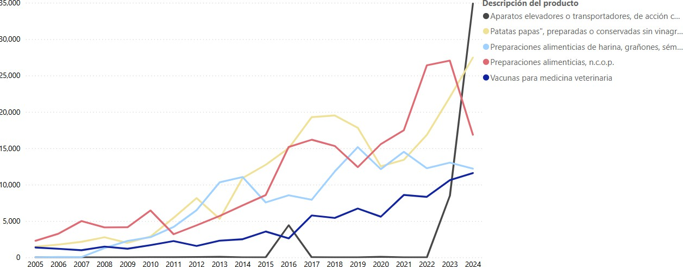
Fuente: Adaptado de Trademap (2024)

CAPÍTULO III: ANÁLISIS DEL PRODUCTO

Descripción del producto
El grano de cacao peruano es uno de los productos agrícolas más representativos del país, no solo por su valor cultural y económico, sino también por su excelente productividad en regiones como San Martín, Ucayali y Junín. Estas zonas ofrecen condiciones agroclimáticas óptimas, como suelos fértiles y un clima tropical húmedo, que favorecen el desarrollo de granos de alta calidad. Este producto cuenta actualmente con una creciente demanda en los Países Bajos, uno de los mayores consumidores de cacao del mundo. Esta preferencia se debe a su perfil sensorial, con notas frutales y una ligera acidez, que lo convierte en una materia prima ideal para la producción industrial de chocolate.

A continuación, se presenta la composición nutricional del grano de cacao por cada 100 gramos, con base en la información proporcionada por FOOD STRUCT.

Tabla 3.1
Valores nutricionales por 100 g de grano de cacao

Componente | Valor
Agua | 2.7 g
Calorías | 220 kcal
Grasas Totales | 16.6 g
- Grasas Saturadas | 7.8 g
- Grasas Monoinsaturadas | 4.4 g
- Grasas Poliinsaturadas | 4.42 g
Carbohidratos Totales (incluyendo fibra) | 58 g
- Carbohidratos netos | 29 g
Sodio | 19 mg
Hierro | 16 mg

Proteína | 18.1 g
Azúcar | 1.8 g
Fibra | 30 g
Vitaminas B2 | 0.46 mg

Nota. Adaptado de FoodStruct. (2024). Grano de cacao – Herramienta de comparación nutricional. (https://foodstruct.com/food/cocoa-bean)

Como podemos observar, el grano de cacao destaca como un alimento nutritivo ya que solo cuenta con un aporte calórico de 220 kcal aproximadamente por cada 100 gramos, lo que lo convierte en una opción energética adecuada para una dieta equilibrada.

Por otro lado, presenta un valor proteico de 18 g que brinda una fuente vegetal relevante para la formación y reparación de tejidos. Además, destaca es su alto contenido de fibra con 30 g que representa el 50% de los carbohidratos totales, lo cual hace al cacao conveniente para tener una salud digestiva saludable. A nivel de macronutrientes, sobresale el hierro con 16 mg que cubre cerca del 194% del valor diario recomendado lo cual es fundamental para prevenir y combatir la anemia. También aporta minerales esenciales como magnesio, fósforo, potasio, cobre y manganeso, que cumplen funciones en la salud ósea, metabólica y muscular. Y en cuanto al perfil vitamínico, contiene varias vitaminas del complejo B, destacando la vitamina B2 que supera el 100% del valor diario, junto a cantidades importantes de vitamina B3, B1, B6 y folato, todas necesarias para el correcto funcionamiento del sistema nervioso.

En conclusión, el grano de cacao no solo es una fuente energética moderada, sino que también es un alimento con un perfil nutricional excepcional por su alto contenido de proteína, fibra minerales y complejo B.

Partida Arancelaria

Para un análisis adecuado del comercio de cacao en grano, es necesario identificar si las partidas arancelarias que clasifican este producto son equivalentes en ambos países ya que esto permite validar la codificación en ambos mercados, basado en el Sistema
Armonizado (SA), para facilitar el comercio internacional y garantizar la igualdad de trato de producto entre países exportadores e importadores.

A continuación, se presentan las partidas arancelarias del cacao en grano según la nomenclatura arancelaria de Perú y la de la Unión Europea (Países Bajos).

Tabla 3.2.1
Perú: Nomenclatura arancelaria del Grano de Cacao

Nivel | Código | Descripción
Sección II | - | Productos del reino vegetal
Capítulo | 18 | Cacao y sus preparaciones
Partida | 18.01 | Cacao en grano, entero o partido, crudo o tostado
Subpartida | 1801.00 | Cacao en grano, entero o partido, crudo o tostado

Fuente. Adaptado de Trade Map. (2024). Granos de cacao (HS code 180100) de Perú.

Tabla 3.2.2
Países Bajos (UE): Nomenclatura arancelaria del Grano de Cacao

Level | Code | Description
Section II | - | Vegetable Products
Chapter | 18 | Cocoa and Cocoa preparations
Heading | 18.01 | Cocoa beans, whole or broken, raw or roasted
Subheading | 1801.00 | Cocoa beans, whole or broken, raw or roasted (no further subdivision in the EU)

Fuente: Adaptado de Trade Map. (2024). Cocoa beans (HS code 180100) by the Netherlands.

Como se puede observar ambos países emplean la misma partida del Sistema Armonizado (1801.00) para clasificar el cacao en grano, lo que permite una comparación y análisis directo.

Ficha Mercado - Producto

Este documento es clave para conocer las propiedades físicas, nutricionales y comerciales del grano de cacao. Además, proporciona información relevante sobre los criterios criterios de calidad, los estándares exigidos y el potencial de exportación del producto hacia los mercados internacionales.

Gráfico 3.3
Ficha de mercado-producto del grano de cacao peruano con destino a los Países Bajos

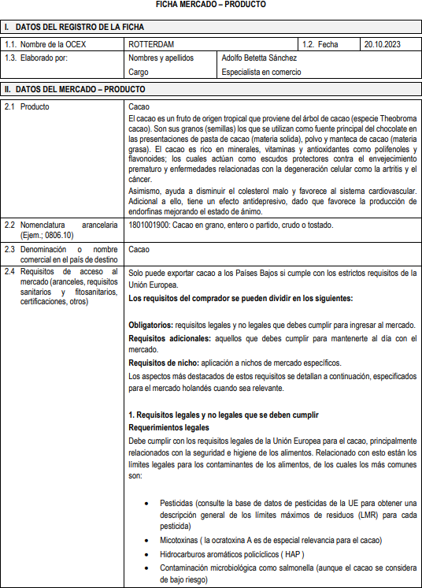
Nota. De PROMPERÚ (2023). Ficha mercado-producto: Cacao en grano – Países Bajos. Oficina Comercial del Perú en Róterdam.(https://repositorio.promperu.gob.pe/items/002fecb8-20cd-4659-8da0- 261448e873ca)

  - Ficha técnica del Producto
La siguiente ficha técnica muestra las principales características del grano de cacao que exporta la cooperativa donde se detallan parámetros sensoriales y fisicoquímicos como el aspecto, color, calibre, porcentaje de fermentación, humedad, tolerancia de defectos. También se indican sus condiciones de presentación, conservación y vida útil, los cuales son esenciales para su comercialización como insumo industrial en Países Bajos.

Figura 3.4

Ficha técnica del grano de cacao exportable de la Cooperativa Agraria Valle del Cuchara

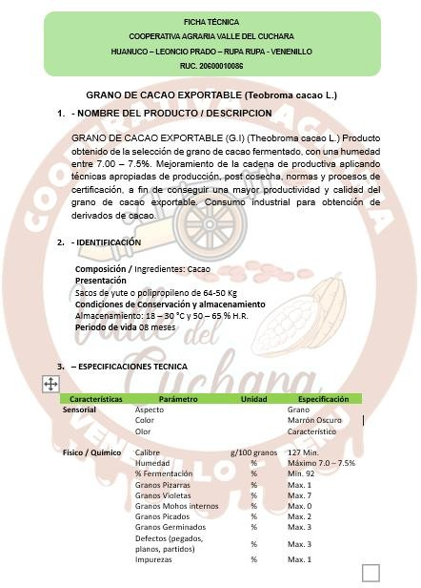

Nota. Tomado de la Cooperativa Agraria Valle del Cuchara

CAPÍTULO IV: ANÁLISIS DE LA OFERTA PERUANA

Producción Nacional
    - Evolución de la producción nacional

Según Minagri( 2023), La producción nacional de uvas frescas en el Perú en los últimos 5 años tuvo una caída en el 2023 de 24.3%. Es decir, la producción de Perú en el año 2023 fue de 647,053 Tn, sin embargo en el año anterior 2022 se encontraba mejor en la producción peruana de uvas frescas ya que la producción fue de 854,454 tn con un porcentaje de 13.7%. De igual forma se destaca que la mayor cantidad de producción en TN fueron en los años 2021 y 2022, la cual presentan una variación anual de 5.9% y 13.9% respectivamente, con una cantidad en toneladas de 751,215 TN y 854,454.( Figura 4.1)

La caída del 24.3% en la producción de uvas frescas en Perú en 2023 fue causada por varios factores interrelacionados, incluyendo condiciones climáticas adversas como el fenómeno de El Niño, plagas como el minador de hojas, altos costos de insumos debido a la inflación y la crisis global, y problemas logísticos derivados de la pandemia de COVID-19. La fluctuación en la demanda internacional también impactó la producción.
Figura 4.1.1
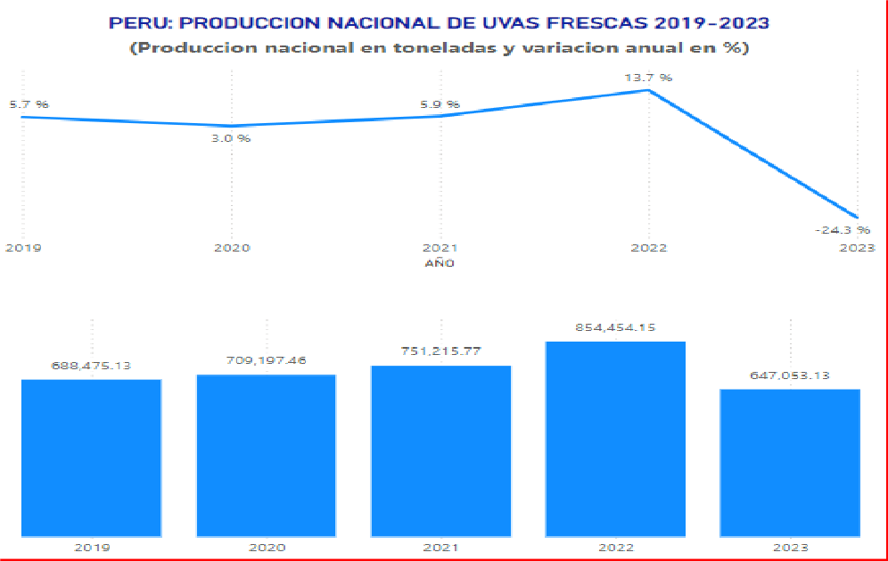
Fuente: SIEA MIDAGRI

Producción nacional de uvas por departamento

La producción nacional de uvas por departamento entre los años 2019-2023( Tabla 4.4) refleja información concisa sobre la producción de cada departamento; Por lo tanto se puede analizar que de los 24 departamentos del Perú, solo 13 producen uva.
Se puede identificar que Ica, Piura, La Libertad y Lima son los departamentos principales en la producción de uvas frescas (080610), quienes se benefician de condiciones climáticas favorables, técnicas de cultivo avanzadas y la infraestructura necesaria para el procesamiento y la exportación de uvas frescas. De acuerdo a la producción de Ica, su producción de uvas frescas en el año 2019 fue de 273,388 y en el 2023 fue de 312,564 toneladas, lo cual indica una mayor producción y por ello más demanda, de acuerdo a su tasa de crecimiento presenta un 3.40%. Sin embargo la variación entre los años 2023 y 2022 fue de -23.2% esta menor demanda podría ser atribuible a varios factores, como cambios en las preferencias del consumidor, la competencia de otros productos o mercados, o fluctuaciones en la demanda internacional que impactan la capacidad de los productores para mantener niveles de producción óptimos. Le sigue Piura con una producción en el año 2023 de 146,864. La Libertad con 35,539 y Lima con 89,448 y una variación entre el 2023/2022 de 21.2% y un TCP de 13.37%.

Tabla 4.1.2
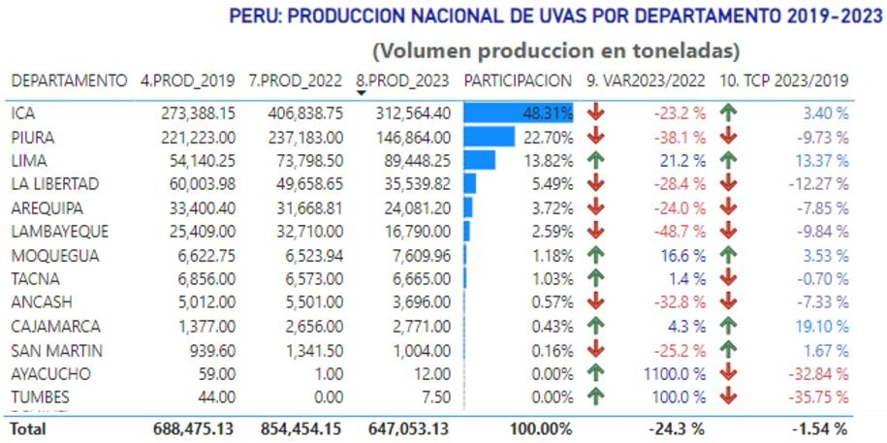
Fuente: SIEA MIDAGRI(2023)

Estacionalidad de la producción nacional
La producción nacional de uva se concentra en los meses de noviembre, diciembre y enero, meses donde el factor climático favorece la producción de esta fruta en las regiones más

productivas del país.

Figura 4.1.2
Estacionalidad de la producción nacional de uva
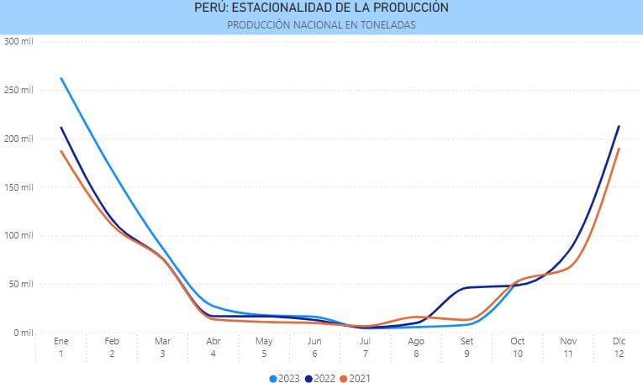

Nota. Adaptado del portal de SIEA, MIDAGRI.
4.1.2 Producción nacional por variedad

  - Exportaciones peruanas de uva.
    - Evolución de las exportaciones de uva
La uva es una de las principales exportaciones peruanas, con un volumen de exportación de USD 1 790 millones para el año 2023 y se realizaron, igualmente, exportaciones de 660 mil toneladas de este producto para el mismo año.
Se observa igualmente una tasa de crecimiento promedio anual del 19% para el periodo 2023/2019 con respecto al valor de las exportaciones, y una tasa de crecimiento promedio anual del 15% para el mismo periodo con respecto al volumen de exportaciones. El valor de exportaciones de las uvas peruanas ha aumentado en más del 100%, ya que para el periodo del 2019, las exportaciones de uvas según Veritrade, 2024, ascendieron a un total de USD 880 millones.

Figura 4.2.1
Exportaciones nacionales de uva
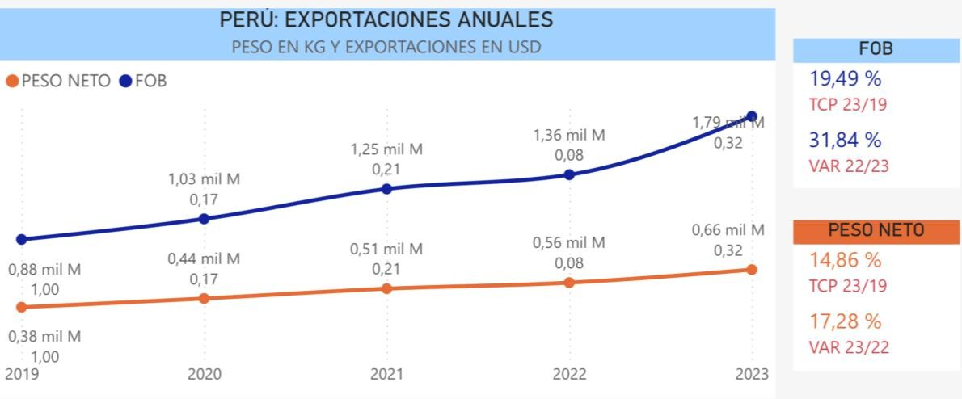
Nota. Adaptado de Veritrade (2024)

Estacionalidad de las exportaciones
Las exportaciones peruanas de uva se concentran en los meses de verano para el hemisferio sur, es decir, los meses donde existe una mayor exportación de las uvas son desde octubre hasta febrero, con una mayor intensidad diciembre y enero.
Por el contrario, en los meses de invierno, en los que se presentan climas menos cálidos, se observa que las exportaciones de este producto se acercan a cero, ya que las condiciones climáticas no favorecen la producción ni la exportación de las uvas. Por ello se observa que en los meses de mayo, junio, julio y agosto, las exportaciones son casi nulas, si no nulas.

Figura 4.4
Estacionalidad de las exportaciones peruanas por FOB

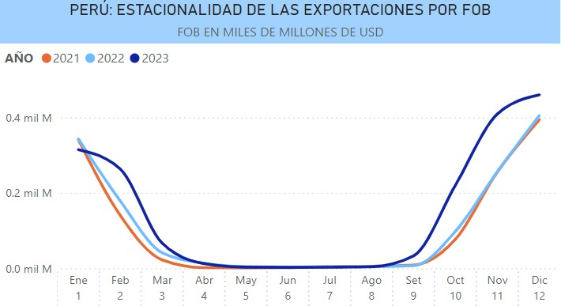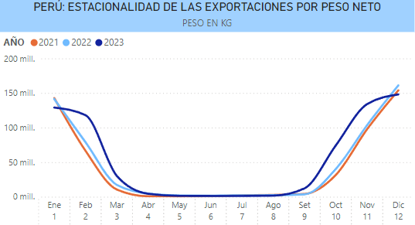

Nota. Adaptado de Veritrade (2024)

Nota. Adaptado de Veritrade (2024)

Exportaciones de uva por país destinos

Tabla 4.6
Destinos de las exportaciones peruanas de uva en el año 2023
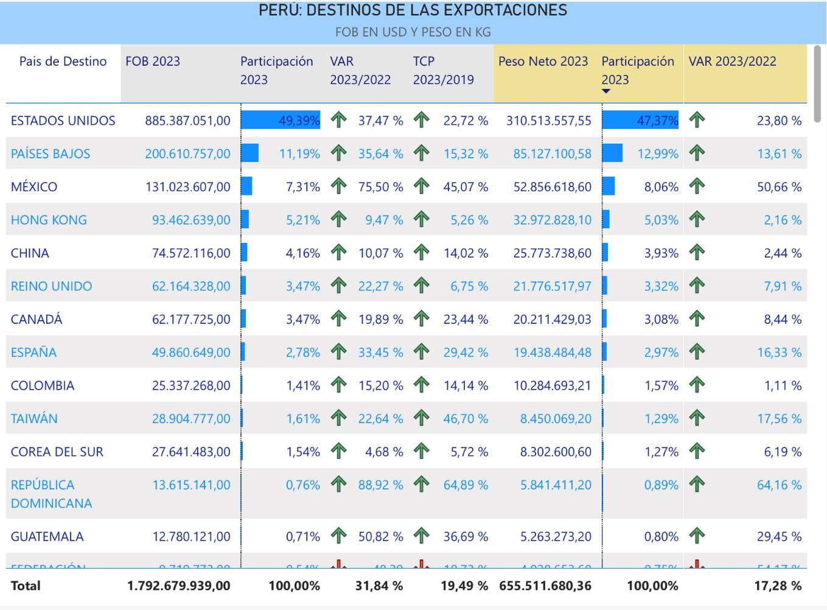
Nota. Adaptado de Veritrade (2024)

En la Tabla 4.6 se observa que el principal destino de exportación de las uvas peruanas son los Estados Unidos, con casi el 50% de las exportaciones del año 2023 dirigiéndose a este país, es decir, un total que asciende a los USD 885 millones. A él le siguen los Países Bajos, con una

participación del 11.19% y México, con una participación del 7.31%.

Dentro de la región, México lidera las importaciones de uva peruana en latinoamérica, seguido de Colombia, con un valor exportado de USD 26 millones, con una participación del 1.41%, seguido de República Dominicana, con una participación del 0.76% y un total que asciende a los USD 13.6 millones.
Los principales países importadores de este bien peruano presentan demandas en aumento, se observa en la Tabla 4.6 que la República Dominicana, al igual que Guatemala, presentan un crecimiento acelerado en la demanda de uva peruana, con una TCP de 65% y 37% respectivamente. Estados Unidos igualmente presenta un crecimiento acelerado, a pesar de su gran tamaño, ya que presenta una TCP del 23% para el periodo 2023/2019.
En cuanto a la concentración de las exportaciones, se puede concluir que es un mercado concentrado, ya que el índice de concentración supera el valor de 2700, lo cual lo convierte en un mercado altamente concentrado, donde estás exportaciones se centran en 4 países aproximadamente.

Análisis de concentración de las exportaciones peruana de uva por país destino (IHH).

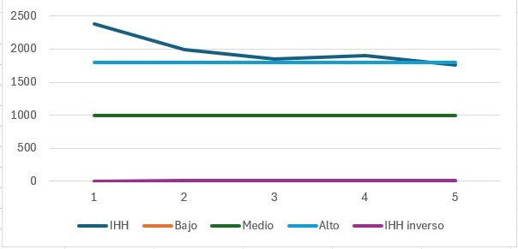

    - Exportaciones de uva por regiones.
Tabla 4.5
Exportaciones peruanas por región en el año 2023 (Valor FOB XXXXXXXXXXXXX)

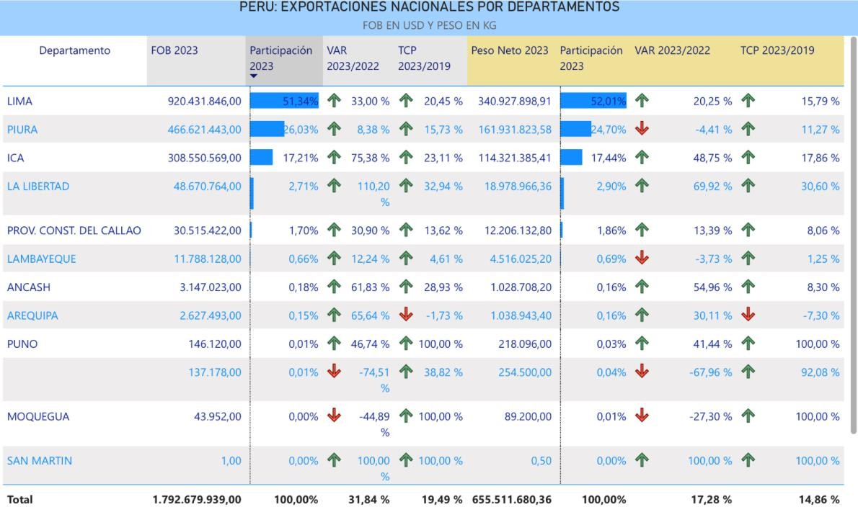

Fuente: Adaptado de Veritrade (2024)

En la tabla 4.5 se observa que las exportaciones peruanas se concentran en las regiones costeras, principalmente en Lima, región que representa un 51.34% de las exportaciones con un FOB de USD 920 millones, seguido de Piura, con un 26.03% de participación y un valor total de exportaciones que asciende a USD 466 millones y en tercer lugar está Ica, con una participación de 17.21% y un valor total de USD 308 millones para el año 2023. Por lo que se cuenta con índice de concentración cercano a 3600, lo cual indica un mercado concentrado en 3 regiones. Este resultado se confirma con la participación de las 3 principales regiones exportadoras, quienes representan un 94.5% de las exportaciones totales.
La región de Moquegua cuenta con una baja producción, ya que produjo 89.2 toneladas de uva según Veritrade, 2024, en el año 2023.
De la misma manera se observa que las regiones en su gran mayoría presentan un crecimiento en el valor y volumen exportado, donde se puede identificar que Ica ha presentado un crecimiento del 75% en el último periodo.

Análisis de concentración de las exportaciones peruana de uva por regiones (IHH).


    - Exportaciones peruanas de uva por empresa exportadora
En el cuadro se presenta información sobre las exportaciones de las principales empresas peruanas. Ecosac Agrícola S.A.C. ocupa el primer lugar con una participación de 21.14% en valor (FOB) y un volumen de 20.51%. Le sigue Procesadora Laran S.A.C. con una participación de 17.42% en valor y 15.25% en volumen. En tercer lugar, se encuentra Sociedad Agrícola Rapel S.A.C. con una participación de 12.20% en valor y 14.29% en volumen. Estas tres empresas representan aproximadamente el 50.76% de la participación de las exportaciones peruanas en valor y el 50.05% en volumen.
Cuadro N° 5.6.3.

PERÚ: PRINCIPALES EMPRESAS EXPORTADORAS PERUANAS QUE COMPITEN EN EL MERCADO LOCAL, 2019- 2023.
(Valor USD y KG).
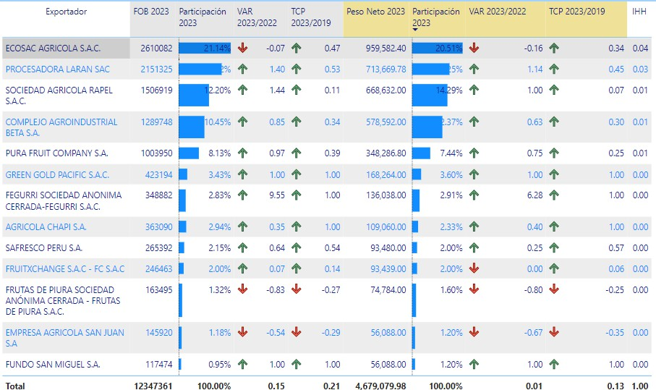

      - Análisis de concentración de las exportaciones peruana de uva por empresa (IHH).



4.2.6 Exportaciones por características de producto

      - Exportaciones Peruanas de Aceituna por Presentación
En 2023, las exportaciones peruanas de aceituna estuvieron lideradas por la presentación en salmuera, que representó el 56.23% del valor FOB total, aunque cayó un 17.80% respecto al año anterior. La presentación rellena ocupó el segundo lugar con un crecimiento notable del 18.39% en valor y 73.75% en peso neto. En contraste, la categoría "Otros" mostró una fuerte caída de más del 50% tanto en valor como en peso neto. Finalmente, las exportaciones en conserva destacaron con un crecimiento sorprendente del 486.34% en valor y 489.12% en peso, aunque su participación total es menor.

Tabla 4.3.8.1.1
Perú: Exportaciones de Aceituna por Presentación, 2019-2023
(Valor FOB, volumen en kg, variación anual y tasa de crecimiento en porcentajes)
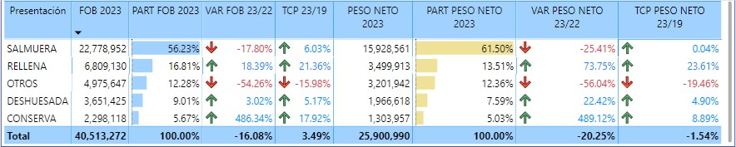
Nota: Elaboración propia con información adaptada de Veritrade en el mes de octubre.

Exportaciones Peruanas de Aceituna por Cosecha
En 2023, las exportaciones de aceitunas peruanas estuvieron dominadas por la cosecha verde, que representó el 49.52% del valor FOB, aunque tuvo una caída del 29.76% en comparación con el año anterior. La cosecha negra ocupó el segundo lugar con un 39.64% del valor FOB y un

crecimiento del 6.50% en valor y 4.69% en peso neto. Por último, la categoría "Otros" mostró una participación menor (10.83%) pero con un crecimiento en peso neto del 27.54%.

Tabla 4.3.8.2.1
Perú: Exportaciones de Aceituna por Cosecha, 2019-2023
(Valor FOB, volumen en kg, variación anual y tasa de crecimiento en porcentajes)
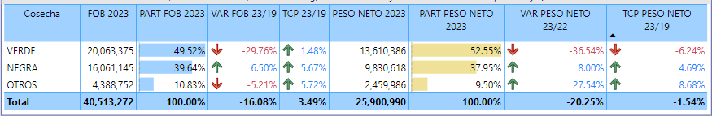
Nota: Elaboración propia con información adaptada de Veritrade en el mes de octubre.

Exportaciones Peruanas de Aceituna por Envase
En 2023, los bidones lideraron las exportaciones peruanas de aceitunas, con un 56.54% del valor FOB, aunque bajaron un 29.69% respecto al año anterior. Las cajas siguieron con un 23.80% y un notable crecimiento del 594.37%. Otros envases tuvieron una menor participación (11.94%) y cayeron un 54.75%. Los baldes aportaron el 7.31%, con una leve disminución, mientras que las bolsas y los doypack representaron menos del 1%, con caídas superiores al 80% en ambos casos.

Tabla 4.3.8.3.1
Perú: Exportaciones de Aceituna por Envase, 2019-2023
(Valor FOB, volumen en kg, variación anual y tasa de crecimiento en porcentajes)
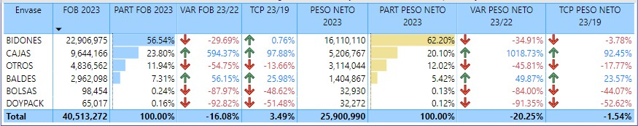

Nota: Elaboración propia con información adaptada de Veritrade en el mes de octubre.

      - Exportaciones Peruanas de Aceituna por Variedad
En 2023, la variedad de aceitunas catalogada como "Otros", donde se incluye a todas aquellas descripciones no especificadas, lideró las exportaciones peruanas en valor FOB, con una participación del 53.17% y un monto de USD 21,540,822, a pesar de registrar una disminución del 16.39% respecto al año anterior. La variedad "Azapa" representó el 14.31% del valor FOB, mostrando una leve reducción del 4.20%. En términos de peso neto, "Otros" también

encabezó las exportaciones con el 52.95% del total, aunque disminuyó un 18.93% en volumen en comparación con 2022.

Tabla 4.3.8.4.1
Perú: Exportaciones de Aceituna por Variedades, 2019-2023
(Valor FOB, volumen en kg, variación anual y tasa de crecimiento en porcentajes)
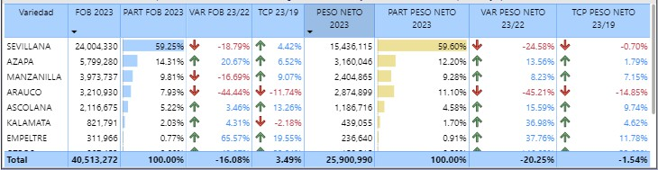

Nota: Elaboración propia con información adaptada de Veritrade en el mes de octubre.

CAPÍTULO V: ANÁLISIS DE LA OFERTA EN COSTA RICA

Producción de uva en el mundo
    - Evolución de la producción mundial de la uva
La producción de uvas en Costa Rica es cero o un valor muy reducido, por lo que no se produce en dicho país, pero sí se importa de países como Perú, Chile, México, Estados Unidos, España, entre otros, los cuales acopia y reexporta a otros países como, Chile, Perú, Nicaragua, Estados Unidos y Colombia, entre otros.

Producción Mundial de uva por país Tabla 5.1
Mundo: Producción Anual de Uva
(Volumen en Toneladas)

Rankin g | País | 2020 | 2023 | 2024 | PART 2024 | VAR 24/23 | TCP 24/20
1 | País 1 |  | 0 | 0 | 0 | 0 | 0
2 | País 2 |  | 0 | 0 | 0 | 0 | 0
3 | País 3 |  | 0 | 0 | 0 | 0 | 0
4 | País 4 |  | 0 | 0 | 0 | 0 | 0
5 | País 5 |  | 0 | 0 | 0 | 0 | 0
40 | Costa Rica | 0 | 0 | 0 | 0 | 0
 | Resto |  | 0 | 0 | 0 | 0 | 0
Fuente: FAOSTAT, INEC

Exportaciones de uva Costa Rica
    - Evolución de las exportaciones de uva en Costa Rica)

Las exportaciones de uva de Costa Rica son mínimas, habiendo exportado 174 toneladas a un valor FOB de 564 mil USD en 2023. En cuanto a valor exportado, mostró un crecimiento de 105.93% en 2023 frente al año anterior y una TCP de 34.97% en el periodo 2019-2023. Con respecto al volumen exportado, mostró un comportamiento similar al alza en ambas tasas, siendo Chile, Perú, Nicaragua, Estados Unidos y Colombia los principales destinos de sus exportaciones.

Figura 5.1.1.1
Costa Rica: Exportaciones Anuales de Uva
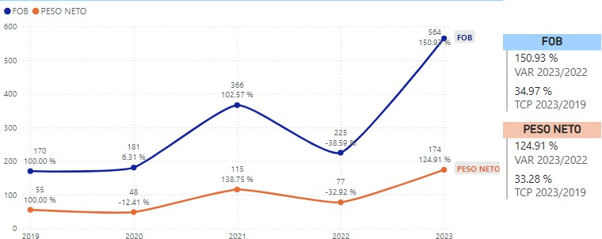
(Valor FOB en miles USD y peso neto en toneladas)
Fuente: Veritrade

Exportaciones de uva de Costa Rica por país destino

Figura 5.1.1.2
Costa Rica: Exportaciones de Uva por países (Valor FOB en miles USD y peso neto en toneladas)

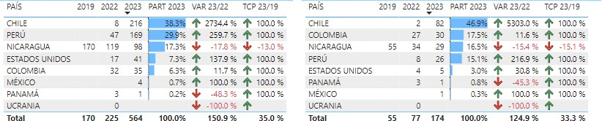

      - Análisis de Concentración de las exportaciones de uva de Costa Rica por país destino (IHH)



Importaciones de Costa Rica de uvas
    - Evolución de las importaciones de Costa Rica
Las importaciones de uvas de Costa Rica representan menos del 1% de las importaciones mundiales del mismo producto presentando un CRC normalizado positivo, lo cual indica que se está especializando en la importación de uvas (Véase Tabla 2.3). En 2023, importó 7 686 toneladas a un valor CIF de 21.78 millones de USD. En cuanto a valor importado, mostró un
crecimiento de 58.41% en 2023 frente al año anterior y una TCP de 11.49% en el periodo 2019- 2023. Con respecto al volumen importado, mostró un comportamiento similar al alza en ambas tasas, siendo Perú, Chile, México y Estados Unidos sus principales proveedores.

Figura 5.2
Costa Rica: Importaciones Anuales de Uva
(Valor CIF en miles USD y peso neto en toneladas)
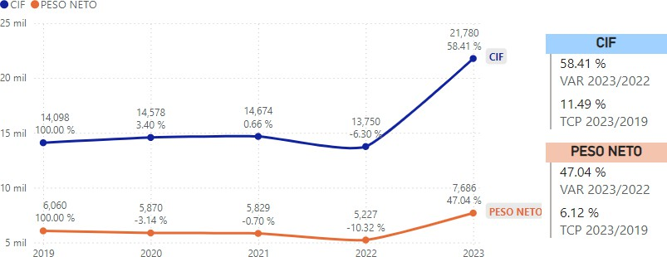

Fuente: Veritrade

Estacionalidad de las importaciones del mercado de Costa Rica
En base a las importaciones mensuales, no se encontró una estacionalidad de importaciones de uva entre 2021 y 2023. El periodo de marzo a abril, donde Chile fue el principal proveedor, no coincide con la estacionalidad de producción y exportación de uva peruana: octubre a marzo (Véase Figura 4.2 y Figura 4.5), que sí coincide con el periodo donde más se importaron uvas de origen peruano: octubre a diciembre. Por lo tanto, la competencia de AVIMO, tanto a nivel local e internacional proviene de empresas peruanas, resaltando que Perú concentra más del 60% de Valor CIF exportado a Costa Rica.

Figura 5.3.2
Costa Rica: Estacionalidad de Importaciones de Uva (En valor FOB en miles de USD)
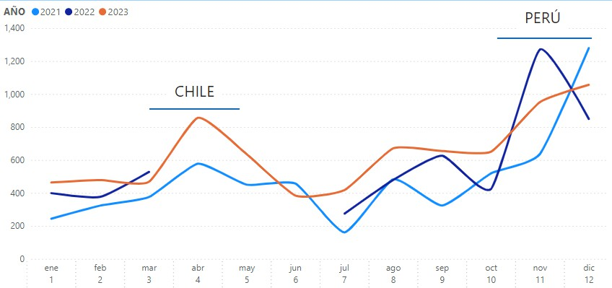

Fuente: Veritrade

Figura 5.3.1
Costa Rica: Estacionalidad de Importaciones de Uva (En peso neto en toneladas)


Importaciones de Costa Rica por país origen (proveedores)

Figura 5.3.2
Costa Rica: Importaciones de Uva por países

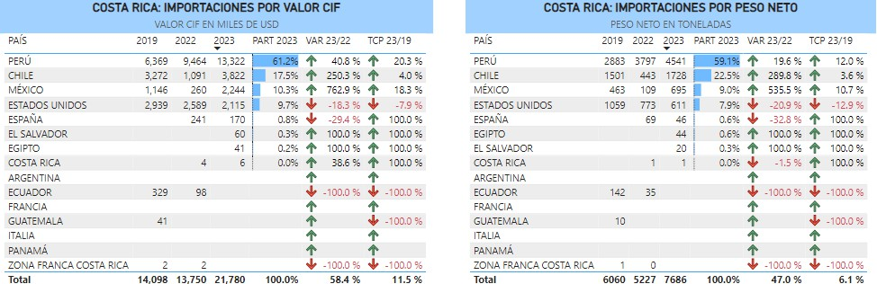
      - Análisis de Concentración de las importaciones de uva de Costa Rica por país destino (IHH)



Importaciones de Costa Rica por características del producto importado
xxxxxxxxxxxxxxxxxxxxxxxxxx

Importaciones del mercado Costa Rica desde Perú

Evolución de las importaciones desde Perú

El gráfico muestra la variación anual de las exportaciones de Perú en términos de valor FOB (línea azul) y peso neto (línea naranja) entre los años 2019 y 2023. La línea azul indica una tendencia creciente en el valor FOB de las exportaciones, comenzando en 10 mil millones de USD en 2019 y alcanzando 13.1 mil millones de USD en 2023. La línea naranja, que representa el peso neto de las exportaciones, muestra una disminución a lo largo del mismo periodo, pasando de 5.8 millones de toneladas en 2019 a 4.7 millones de toneladas en 2023. Esto sugiere que, aunque el volumen físico de las exportaciones ha disminuido, su valor en términos FOB ha aumentado consistentemente durante los últimos años.

Figura 5.4.1

Perú: Exportaciones de Uvas al Mercado Costa Rica, 2019 - 2023 (Valor FOB en USD y Volumen en Kg)

Fuente: Veritrade.

Importaciones de Costa Rica desde Perú por característica de producto

Gráfico N° 5.4.1

PERÚ: EXPORTACIONES POR CERTIFICACIÓN DE UVAS A COSTA RICA, 2019 - 2023
(Valor FOB Millones de USD)
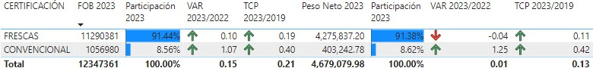
Fuente: Veritrade.
Gráfico N° 5.4.1

PERÚ: EXPORTACIONES POR VARIEDADES DE UVAS A COSTA RICA, 2019 - 2023
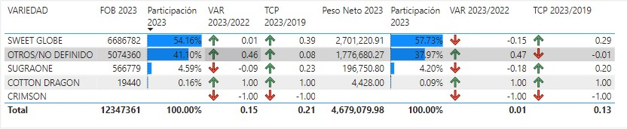
(Valor FOB Millones de USD)
Fuente: Veritrade.

Gráfico N° 5.4.1

PERÚ: EXPORTACIONES POR SEMILLA DE UVAS A COSTA RICA, 2019 - 2023
(Valor FOB Millones de USD)

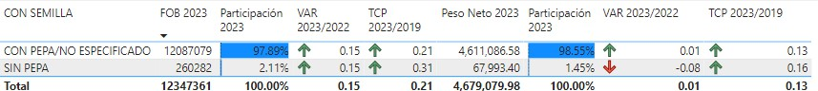

Fuente: Veritrade.

Gráfico N° 5.4.1

PERÚ: EXPORTACIONES POR ENVASE DE UVAS A COSTA RICA, 2019 - 2023
(Valor FOB Millones de USD)
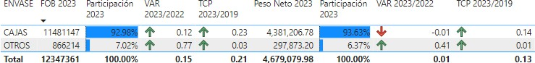
Fuente: Veritrade.

Análisis de la competencia

Principales empresas exportadoras del mundo al mercado de Costa Rica
Cuadro N° 5.6.2.

MUNDO: PRINCIPALES EMPRESAS EXPORTADORAS DE UVAS AL MERCADO COSTA RICA, 2019- 2023.
(Valor FOB USD)
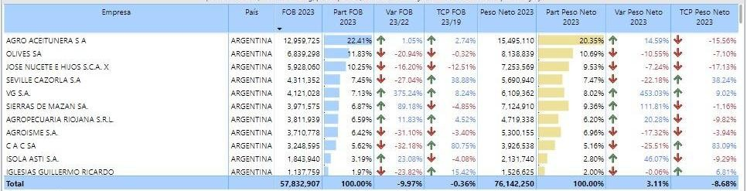
Fuente: Veritrade.

Principales empresas exportadoras peruanas al mercado de Costa Rica
En el cuadro se presenta información sobre las exportaciones de las principales empresas peruanas. Ecosac Agrícola S.A.C. ocupa el primer lugar con una participación de 21.14% en valor (FOB) y un volumen de 20.51%. Le sigue Procesadora Laran S.A.C. con una participación de 17.42% en valor y 15.25% en volumen. En tercer lugar, se encuentra Sociedad Agrícola Rapel S.A.C. con una participación de 12.20% en valor y 14.29% en volumen. Estas tres empresas representan aproximadamente el 50.76% de la participación de las exportaciones peruanas en valor y el 50.05% en volumen.

Cuadro N° 5.6.3.

PERÚ: PRINCIPALES EMPRESAS EXPORTADORAS QUE COMPITEN EN EL MERCADO LOCAL CON DESTINO COSTA RICA, 2019- 2023.
(Valor USD y KG)
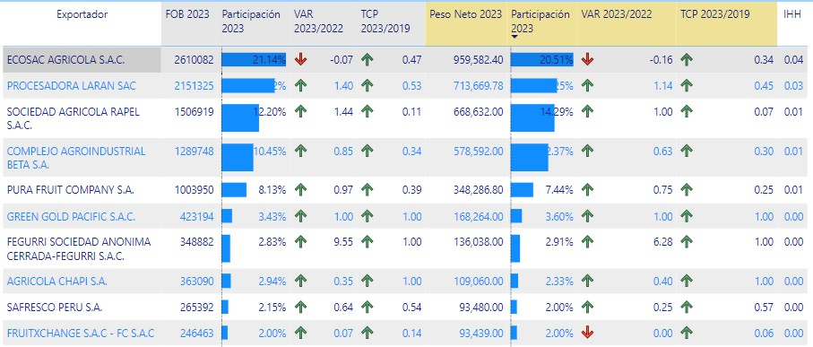
Fuente: Veritrade.

